Защита ДЗ2

Задача 1
U=20 B; R₁=5 [Ом]; R₂=5 [Ом]; R₃=10 [Ом]; L=0.1 [Гн]; C=2·10⁻³ [Ф].
Рассчитать напряжения и токи, указанные на схеме. Построить приближенно график.

ПРМ 2

Задача 1
Построить приближенно график U₂(t).

Задача 2
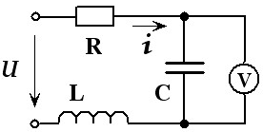
$$U=50+50\sqrt{2}\sin\left(ωt\right)+100\sqrt{2}\sin\left(2ωt\right);$$
C=0.5 [мкФ]; R=50 [Ом]; L=0.02 [Гн]; ω=10⁴ [1/c];

Определить i(t), показание вольтметра.

Задача 3
Применение принципа суперпозиции для расчета цепей несинусоидального тока.

